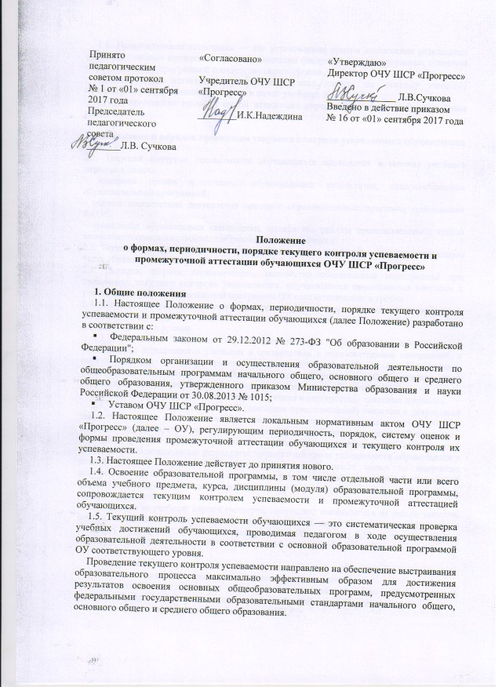

1.6. Промежуточная аттестация — это установление уровня достижения результатов освоения учебных предметов, курсов, дисциплин (модулей), предусмотренных основной образовательной программой соответствующего уровня.
Промежуточная аттестация проводится во всех классах по каждому учебному предмету, курсу, дисциплине, модулю в конце учебного года.
Сроки проведения промежуточной аттестации определяются календарным учебным графиком ОУ.

2. Содержание и порядок проведения текущего контроля успеваемости обучающихся

2.1. Текущий контроль успеваемости обучающихся проводится в течение учебного периода в целях:
- контроля уровня достижения обучающимися результатов, предусмотренных образовательной программой;
- оценки соответствия результатов освоения образовательных программ требованиям ФГОС;
- проведения обучающимся самооценки, оценки его работы преподавателем с целью возможного совершенствования образовательного процесса;
2.2. Текущий контроль осуществляется преподавателем, реализующим соответствующую часть образовательной программы.
2.3. Порядок, формы, периодичность, количество обязательных мероприятий при проведении текущего контроля успеваемости, обучающегося определяются учителем с учетом основной образовательной программы ОУ соответствующего уровня.
2.4. Фиксация результатов текущего контроля осуществляется согласно Системе оценки достижения планируемых результатов освоения основной образовательной программы соответствующего уровня.
2.5. Последствия получения неудовлетворительного результата текущего контроля успеваемости определяются учителем в соответствии с образовательной программой, и могут включать в себя проведение дополнительной работы с обучающимся, индивидуализацию содержания образовательной деятельности обучающегося, иную корректировку образовательной деятельности в отношении обучающегося.
2.6. Результаты текущего контроля фиксируются в электронных классных журналах.
2.7. Учителя доводят до родителей (законных представителей) сведения о результатах текущего контроля успеваемости обучающихся как посредством заполнения электронных классных журналов, так и по запросу родителей (законных представителей) обучающихся. Учителя в рамках работы с родителями (законными представителями) обучающихся обязаны прокомментировать результаты текущего контроля успеваемости обучающихся в устной форме. Родители (законные представители) имеют право на получение информации об итогах текущего контроля успеваемости, обучающегося в письменной форме в виде выписки из электронного классного журнала, для чего должны обратиться к классному руководителю.
2.8. Оценка за учебный период (четверть, полугодие) выставляется на основе текущих оценок. Определяется среднее арифметическое число, далее это число округляется: в большую сторону от ...,50 и более (например: 2,50 — это 3; 3,59 — это 4 и т.д.), в меньшую сторону — менее ...,50 (например: 2,44 — это 2; 3,49 — это 3 и т.д.).

3. Содержание, и порядок проведения промежуточной аттестации
3.1. Целями проведения промежуточной аттестации являются:
- объективное установление фактического уровня освоения образовательной программы и достижения результатов освоения образовательной программы;
- соотнесение этого уровня с требованиями ФГОС;
- оценка достижений конкретного обучающегося, позволяющая выявить пробелы в освоении им образовательной программы учитывать индивидуальные потребности обучающегося в осуществлении образовательной деятельности,
- оценка динамики индивидуальных образовательных достижений, продвижения в достижении планируемых результатов освоения образовательной программы.
3.2. Промежуточная аттестация в ОУ проводится на основе принципов объективности, беспристрастности. Оценка результатов освоения обучающимися образовательных программ осуществляется в зависимости от достигнутых ими результатов.
3.3. Формами промежуточной аттестации являются: письменные, устные, практические. Промежуточная аттестация также может проводится в форме выставления годовой оценки.
К письменным формам относятся: проверочные, лабораторные, контрольные, творческие работы; письменные отчёты о наблюдениях; тестирование; сочинения, изложения, диктанты, письменный экзамен; списывание текста и другое;
к устным формам относятся: устный экзамен, беседы, собеседования, зачеты, рассказ, рассказ-описание и другое;
к практическим формам относятся: защита рефератов и проектов, выполнение контрольных нормативов и другое.
Годовая оценка - оценка за учебный год. Она является итоговой по предмету.
3.4. Фиксация результатов промежуточной аттестации осуществляется согласно Системе оценки достижения планируемых результатов освоения основной образовательной программы соответствующего уровня.
3.5. Классные руководители и учителя доводят до сведения родителей (законных представителей) сведения о результатах промежуточной аттестации обучающихся как посредством заполнения электронных классных журналов, так и по запросу родителей (законных представителей) обучающихся. Учителя в рамках работы с родителями (законными представителями) обучающихся обязаны прокомментировать результаты промежуточной аттестации обучающихся в устной форме при необходимости. Родители (законные представители) имеют право на получение информации об итогах промежуточной аттестации обучающегося в письменной форме в виде выписки из протокола проведения промежуточной аттестации (или электронного классного журнала), для чего должны обратиться к классному руководителю.
3.6. Промежуточная аттестация проводится по утвержденному директором ОУ графику, который (не позднее, чем за 2 недели до начала аттестационного периода) доводится до сведения участников образовательного процесса. График составляется на весь период подготовки и проведения аттестации. В графике указываются дни, выделяемые на подготовку к экзаменам, дата и время их проведения, классы, которые сдают экзамены по предметам, даты и время проведения консультаций учителями по предметам, места проведения экзаменов и консультаций, а также другая необходимая информация. В графике указываются фамилии учителей, проводящих промежуточную аттестацию.
На подготовку к очередному экзамену обучающимся выделяется не менее 2 дней.
3.7. Контрольно-измерительные материалы (КИМы) разрабатываются администрацией ОУ на основе основной образовательной программы соответствующего уровня (оценочно-методических материалов) не позднее, чем за 2 дня до проведения промежуточной аттестации.
3.8. КИМы промежуточной аттестации утверждаются директором ОУ и хранятся в его кабинете; выдаются учителям день проведения промежуточной аттестации.
3.9. Для проведения промежуточной аттестации приказом директора ОУ определяется ответственный учитель по каждому предмету. Ответственность за организацию и проведение промежуточной аттестации несет заместитель директора, курирующий данное направление работы.
3.10. Обучающиеся, занявшие призовые места в конкурсах, соревнованиях олимпиадах и т.д. регионального, всероссийского и международного уровней, проходят промежуточную аттестацию по соответствующему предмету в форме выставления годовой оценки.
3.11. На проверку работ обучающихся письменных форм промежуточной аттестации отводится не более 2-х календарных дней.
3.12. Итоги промежуточной аттестации фиксируются в протоколах проведения промежуточной аттестации. Оценки устных и практических форм должны быть выставлены в протоколы промежуточной аттестации в день проведения. Оценки письменных форм промежуточной аттестации заносятся в протоколы не позднее 2-х дней после проведения.
3.13. Учитель-предметник по окончании промежуточной аттестации проводит проблемный анализ, полученных результатов.
3.14. Результаты промежуточной аттестации проводимой в форме выставления годовой оценки фиксируются в электронном классном журнале как годовая оценка по предмету.
3.15. Итоги промежуточной аттестации обсуждаются на заседаниях педагогического совета ОУ.
3.15. Порядок проведения промежуточной аттестации учащихся, обучающихся в форме семейного образования самообразования регламентирован в локальном нормативном акте об обучении в форме семейного образования и самообразования.

4. Порядок перевода обучающихся в следующий класс обучения
4.1. По окончании учебного года обучающимся выставляются годовые оценки по всем предметам учебного плана. Оценки за учебный год выводятся на основе четвертных (полугодовых) оценок. B случае спорной оценки (при положительной оценке за промежуточную аттестацию), выставляется оценка равная среднему арифметическому с математическим округлением.
4.2. Обучающиеся, получившие на промежуточной аттестации положительные оценки, подтверждающие освоение полном объёме соответствующей части образовательной программы, решением педагогического совета переводятся в следующий класс.
4.3. Неудовлетворительные результаты промежуточной аттестации по одному или нескольким учебным предметам, курсам, дисциплинам (модулям) образовательной программы или не прохождение промежуточной аттестации признаются академической задолженностью.
4.4. Обучающиеся, не прошедшие промежуточную аттестацию или академическую задолженность, переводятся следующий класс условно.
4.5. Обучающиеся обязаны ликвидировать академическую задолженность.
4.6. ОУ создает условия обучающемуся для ликвидации академической задолженности и обеспечивает контроль за своевременностью ее ликвидации.
4.7. Обучающиеся, имеющие академическую задолженность, вправе пройти промежуточную аттестацию по соответствующему учебному предмету, курсу, дисциплине (модулю) не более двух раз в сроки, определяемые ОУ, с момента образования академической задолженности. В указанный период не включается время каникул и время болезни обучающегося.
4.8. Первый раз повторную промежуточную аттестацию по предмету, по которому имеется академическая задолженность, обучающийся сдает непосредственно учителю-предметнику.
4.9. Для проведения повторной промежуточной аттестации при ликвидации академической задолженности во второй раз ОУ создается комиссия.
4.10. Не допускается взимание платы с учащихся за прохождение промежуточной аттестации.
4.11. Обучающиеся ОУ по образовательным программам начального общего, основного общего и среднего общего образования, не ликвидировавшие в установленные сроки академической задолженности с момента ее образования, по усмотрению их родителей (законных представителей) оставляются на повторное обучение, переводятся на обучение по адаптированным образовательным программам в соответствии с рекомендациями психолого-медико-педагогической комиссии либо на обучение по индивидуальному учебному плану.
4.12. Обучающиеся 4-х и 9-х классов, получившие на промежуточной аттестации неудовлетворительные результаты или не прошедшие промежуточной аттестации, признаются не освоившими основную образовательную программу начального или основного общего образования. Обучающиеся, не освоившие основной образовательной программы начального общего и (или) основного общего образования, не допускаются к обучению на следующих уровнях общего образования. Требование обязательности среднего общего образования применительно к конкретному обучающемуся сохраняет силу до достижения им возраста восемнадцати лет, если соответствующее образование не было получено обучающимся ранее.

5. Порядок проведения экзаменов (устных и письменных)
5.1. Для проведения экзаменов (устных и письменных) по учебному предмету администрацией ОУ готовится пакет документов (в папке отдельно на каждый класс):
- список класса;
- экзаменационные билеты;
- протоколы экзамена;
- бумажные листы для ответов обучающихся со штампом ОУ.
5.2. Подготовленные экзаменационные материалы должны быть утверждены директором не позднее, чем за 2 недели до начала аттестационного периода. Количество билетов на экзамен определяется таким образом, чтобы:
- были охвачены все вопросы, предусмотренные учебной программой;
- билетов было больше, чем сдающих экзамен.
5.3. Экзаменационные материалы хранятся в кабинете директора ОУ и выдаются в день проведения экзамена по предмету за 1 час до начала экзаменов. Письменные и устные экзамены проводятся с 9 часов по местному времени.
Обучающиеся имеют право ознакомиться с письменной работой, проверенной и оцененной учителем. Организация порядка их ознакомления с оцененной работой возлагается на учителя.
В случае несогласия с оценкой, выставленной учителем за письменную экзаменационную работу, обучающийся имеет право обратиться в комиссию по урегулированию споров.
5.4. Экзамены промежуточной аттестации могут быть проведены по билетам, в форме собеседования, комплексного анализа текста (русский язык), а также в форме тестирования.
При проведении устного экзамена в форме собеседования обучающийся, по предложению учителя дает без подготовки развернутый ответ по одной из ключевых тем курса или отвечает на вопросы обобщающего характера по темам, изученным в соответствии с программой. Собеседование целесообразно проводить с обучающимися, имеющими отличные знания по предмету, проявившими интерес к избранной области знаний и обладающими аналитическими способностями.
B экзаменационные билеты по учебным предметам включаются теоретические вопросы и практические задания. Вопросы составляются на основе образовательной программы ОУ соответствующего уровня.
5.5. По завершении экзамена по предмету экзаменационные оценки заносятся в протокол, который подписывается учителем.

